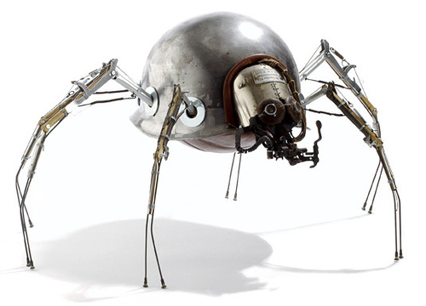 | Projet Informatique C 2014 | 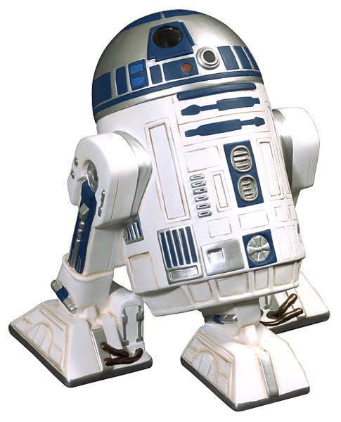
 | ISEN CIR1

Le robot pompier
Ce projet a pour objectif la réalisation en langage C d’une simulation de déplacement (en 2D) d'un robot programmé pour éteindre un feu dans un bâtiment dont le plan est connu.
L'environnement est un appartement comportant plusieurs pièces. Le robot connaît sa position et il a en mémoire le plan de l'appartement et la position d'un extincteur sur ce plan. Le but est de rentrer dans l'appartement, de trouver l'extincteur, de le prendre et d'éteindre un feu (il ne sait pas où est le feu et il ne le détecte que grâce à un capteur de température). Il peut être détruit si l'exposition au feu est trop longue.
Le robot est muni de capteur tactiles (il peut détecter les murs lorsqu'il les touche) et d'un capteur de température. Il peut prendre un extincteur et l'actionner. Il peut mémoriser, en plus du plan de l'appartement, ses déplacements, les endroits où il a mesuré une température élevée, etc...

Cahier des charges :
- Le plan de l'appartement est «maillé», c'est-à-dire qu'il se compose de «cases» qui sont soit libres, soit occupées (par un mur x, l'extincteur E, le feu 1, 2 ou 3). Le cahier des charges ne fixe pas la taille du plan : il est fixé à la lecture du fichier qui le contient (dans l'exemple donné en pièce jointe, il fait 50x40 mailles). Le plan (qui peut changer d'une exécution à l'autre) est lu à partir d'un fichier texte (cf. ex. en pièce jointe).
Il existe une porte d'entrée (et une seule) qui occupe une maille (et une seule). Elle est obligatoirement bordée (sur 2 côtés) par un mur, mais pas forcément le mur extérieur.
L'appartement est «fermé» par des murs extérieurs (contenant éventuellement la porte d'entrée), c'est-à-dire que le robot ne peut pas sortir du plan.
Le nombre de mailles en hauteur x largeur est indiqué sur la première ligne du fichier, par ex. 50:40 signifie que le plan qui suit fait 50 mailles en largeur x 40 en hauteur.
- Le robot occupe une maille et une seule : il connaît à tout instant sa position (x,y) dans le plan. Il est toujours orienté dans une des 4 directions suivantes : N, E, S, W. Il connait le plan «fixe», c'est-à-dire la position (x,y) de tous les murs et de l'extincteur, mais pas du feu (c'est à lui de le découvrir). La position de départ du robot est fixée (lettre D) sur le plan initial, c'est la porte d'entrée.
- L'extincteur occupe toujours une maille voisine d'un mur (mais pas obligatoirement le mur extérieur) : sa position (x,y) dans le plan, marquée par un E sur le plan de l'appartement, est connue du robot. Dès qu'il arrive sur la maille de l'extincteur, le robot (lettre R) devient automatiquement porteur (lettre P) de l'extincteur. Il peut alors aller éteindre le feu.
- Les déplacements du robot sont «discrets», c'est-à-dire que le pas de déplacement est d'une maille (distance=1). Pour ce déplacement élémentaire, il peut se déplacer dans les 4 mailles voisines, c'est-à-dire selon une des 4 directions possibles (pas de déplacement en diagonale).
Chaque déplacement élémentaire du robot doit incrémenter un compteur. C'est la valeur de ce compteur à la fin (feu éteint) qui permet de mesurer l'efficacité des algorithmes que vous avez mis en œuvre.
- Le feu est noté sur le plan par des chiffres de 1 à 3, qui simulent un niveau de température. Le foyer est au niveau 3, les mailles voisines sont à 2 et les mailles périphériques à 1, exemples ci-dessous :
1 1x
121 12x xxxxx
12321 123x 123x
121 12x 12x
1 1x 1x
Feu au milieu Feu contre Feu en coin
d'une pièce un mur
Le robot , quand il arrive sur les mailles «incendiées» mesure la température (1, 2 ou 3) : il «sait» alors qu'il est proche du (ou sur le) foyer. S'il est porteur de l'extincteur il peut éteindre l'incendie s'il est à une distance <= 2 du foyer (c'est-à-dire qu'il mesure une température de 1 ou plus). Cependant (qu'il soit porteur de l'extincteur ou pas), il est endommagé par la température : il a au départ 10 points de vie et chaque croisement d'une maille où la température est >= 1 diminue d'autant sa vie. Ex: s'il a croisé un feu en passant sur les mailles dont la température est 1-2-1, il n'a plus que 5 points de vie. Ensuite, s'il s'approche du feu (avec l'extincteur) au niveau 1 pour autoriser l'extinction, il n'aura plus que 4 points de vie. Si le nombre de points de vie atteint 0, le robot est détruit et la simulation s'arrête.
La position du feu n'est pas supposée connue du robot (contrairement à celle de l'extincteur) : il ne peut pas être trouvé par simple lecture de la carte sans déplacement. Soit il le touche par hasard dans son déplacement à la recherche de l'extincteur, soit il le cherche systématiquement en se déplaçant dans l'ensemble de l'appartement.
- Toute amélioration de l'«intelligence» du robot est la bienvenue (par exemple, mémorisation de la position des mailles visitées, détermination «intelligente» de la position des pièces de l'appartement et des «portes» entre elles), mais ceci n'est pas obligatoire. Le but est de minimiser les déplacements.
- Une interface graphique est demandée (cf. remarques en fin de ce texte). Le code correspondant à cette interface doit absolument être séparé du code concernant le comportement des robots : on doit pouvoir changer de type d'interface graphique, sans intervenir dans le reste du code. Dans cette interface, en plus de la visualisation des éléments du plan et du déplacement du robot, il est demandé d'indiquer le compteur de déplacements. Il est nécessaire également de pouvoir arrêter l'application à tout moment par un clic sur l'icône d'arrêt (croix) habituelle.
Des améliorations de l'interface sont possibles : indicateur de type «barre de vie (ou de santé)», touche «Pause», musique ou sons par exemple, … mais pas obligatoires.
Contraintes de programmation :
- Le programme devra bien sûr être conçu selon une décomposition «procédurale» (en fonctions) et les règles de bonne programmation (pas de variables globales, nom des variables explicite,...) devront être respectées.
- Votre code doit être commenté et lisible (indenté, aéré,...).
- Pour juger votre programme, le correcteur fournira un fichier «appart.txt» contenant le plan de l'appartement, sous forme de chaîne de caractères, avec : les murs notés par un caractère "x" minuscule, l'extincteur par un "E" majuscule, le point de départ du robot par un "D" majuscule, le feu par des "1", "2" ou "3". Ex. fichier joint.

Livraisons et tests demandés :
- Ce projet est noté individuellement. Les échanges d'informations (verbales) sont autorisés, mais tout échange ou recopie de code est interdit.
- Un rapport de fin de projet devra décrire le fonctionnement global du programme, donner quelques informations sur les techniques mises en œuvre ainsi que sur résolution des problèmes techniques les plus difficiles rencontrés en cours de projet.
- Les sources et fichiers nécessaires à la compilation et l'installation devront être fournis.
- Une démonstration du programme aura lieu en fin de projet. Le programme sera jugé sur le nombre de déplacements nécessaires pour que le robot prenne l'extincteur d'abord, puis éteigne le feu ensuite. Ce test sera fait sur trois plans d'appartement non connus à l'avance, de difficulté croissante : le plan le plus simple (porte sur mur extérieur, pas de murs en «ilots», extincteur sur un mur extérieur, feu peu éloigné de l'extincteur) sera du même niveau de difficulté que celui fourni ici en annexe. Votre programme doit absolument aboutir à un feu éteint (et un robot vivant!) à la fin de la simulation sur le plan le plus simple.

Déroulement : projet de 24h (séances de 2h, 3h ou 4h)
- Questions générales sur le sujet lors de la 1ère séance
- Présentation d'avancement intermédiaire au cours de la 3ème ou 4ème séance
- Démonstration lors de la dernière séance

Remarques sur l'interface graphique
La librairie graphique 2D à privilégier est la SDL, pour laquelle on trouve de très bons tutoriels (openclassrooms ex «Site du Zéro» particulièrement). Cependant, si vous connaissez bien une autre librairie graphique au moins équivalente en fonctionnalités, vous pouvez l'utiliser.
Dans le pire des cas, si vous êtes un peu «trop justes» pour développer une interface graphique, vous devrez au moins permettre de visualiser votre plan et votre robot en mode «texte».
Exemple de visualisation en mode «texte» : les murs sont marqués par des "x", le robot par un "R", l'extincteur un "E", le feu par des "1", "2" ou "3".

xxxxxxxxxxxxxxxxxxxxxxxxxxxxxxxxxxxxxxxxxxxxxxxxxx
x x x x
x 1x x x
x 12x x x
x 123x x x
xE 12x x x
x 1x x x
x x x x
x x x x
x x x x
xxxxxxxxxxxxxx x x x
x x x x
x x x x
x x x x
x x
x x
x x
x x
x x x x
x x x x
x x x x
x x x x
xxxxxxxxxxxxxxxxxxxx xxxxxxxxxxxxxxxxxxxxx
x x x x
x x x x
x x x x
x x x x
x x x x
x x x x
x R x
x x
x x
x xxxxxxxxx x x
x x x x
x x x x
x x x x
x x x x
x x x x
x x x x
xxxxxx xxxxxxxxxxxxxxxxxxxxxxxxxxxxxxxxxxxxxxxxxxx

19

